Совместный однонаправленный массоперенос уксусной кислоты и йода в экстракционной системе при возникновении самопроизвольной межфазной конвекции

Е.А. Шевченко, С.А. Ермаков, А.Г. Титов, Л.А. Мостов, У.Ф. Кравченко
Уральский федеральный университет имени первого Президента России Б.Н. Ельцина

Аннотация: В статье рассматриваются закономерности индивидуального и совместного однонаправленного массопереноса двух компонентов с различными поверхностно-активными свойствами в экстракционной системе четыреххлористый углерод – 4%-ый раствор йодистого калия на плоской границе раздела фаз при возникновении самопроизвольной межфазной конвекции. Обнаружено взаимовлияние потоков переносимых веществ на интенсивность массопереноса друг друга в условиях самопроизвольной межфазной конвекции при однонаправленном массопереносе компонентов. При совместном однонаправленном массопереносе уксусной кислоты и йода в условиях самопроизвольной межфазной конвекции происходит увеличение коэффициента массопередачи йода по сравнению с его индивидуальным массопереносом.
Ключевые слова: самопроизвольная межфазная конвекция, эффект Марангони, совместный массоперенос, экстракция, коэффициент массопередачи, уксусная кислота, йод, тетрахлоруглерод, интенсивность массопередачи.
Введение
Межфазная конвекция возникает из-за местных изменений в поверхностном натяжении и может проявлять себя по-разному. Ячеистая конвекция (циркуляционные ячейки), волны на поверхности раздела фаз, местные всплески — наиболее часто используемые термины для описания различных типов возмущений. Их можно разделить на две категории: неупорядоченная межфазная конвекция (неустойчивые нарушения) и межфазная конвекция упорядоченного типа (упорядоченная нестабильность потоков или эффект Марангони). Так называемые эрупции представляют собой возмущения первой категории, а ячеистая конвекция (называемая также конвективной нестабильностью или стационарной нестабильностью, нестабильностью с циркуляционными ячейками) является характерным примером возмущений второй категории.
При возникновении межфазной конвекции любого типа скорость массопередачи увеличивается в разы, поэтому создание условий для возникновения самопроизвольной межфазной конвекции может быть использовано для интенсификации массообменных процессов.
В настоящее время существует достаточно большое количество экспериментальных и теоретических работ по исследованию массопереноса в условиях самопроизвольной межфазной конвекции [1-10]. Однако большинство этих работ посвящено исследованию массопереноса одного компонента. Очень часто на практике в процессах экстракции участвуют одновременно два или несколько компонентов, поэтому целью настоящего исследования является получение информации о процессе совместного однонаправленного массопереноса двух компонентов в условиях возникающей на поверхности раздела фаз неустойчивости Марангони.
Эксперимент
Нами проведено исследование однонаправленного совместного массопереноса двух компонентов и индивидуального массопереноса этих компонентов на примере экстракционной системы: тетрахлоруглерод – 4%-ный водный раствор йодистого калия. В качестве переносимых компонентов использовали йод и уксусную кислоту, массоперенос осуществлялся из органической фазы в водную.
Эксперимент проводили в термостатированной (20±0,1°С) цилиндрической ячейке при перемешивании фаз двухлопастной двухъярусной мешалкой (скорость перемешивания составляла 60 об/мин). Поверхность раздела фаз составляла 0,12·10⁻² м², объем каждой фазы 5·10⁻⁵ м³. Изменение концентраций переносимых веществ во времени контролировали путем отбора проб и их анализа фотометрией (спектрофотометр Shimadzu UV 1800). Диапазон начальных концентраций CH₃COOH в тетрахлоруглероде 0,3; 0,6; 1; 2 моль/л, начальная концентрация J₂ в CCl₄ 0,3 моль/л. Полученные экспериментальные данные были обработаны при помощи программы Microsoft Excel и для анализа были представлены в виде графических зависимостей в координатах коэффициент массопередачи (Км) – движущая сила (ΔС).
Результаты
На рис. 1, 3, 5, 7 показаны зависимости Kм = f(ΔС) для индивидуального массопереноса уксусной кислоты и для совместного одностороннего с йодом массопереноса уксусной кислоты. В случае одностороннего с йодом массопереноса происходит незначительное увеличение коэффициента массопередачи кислоты по сравнению с индивидуальным переносом.
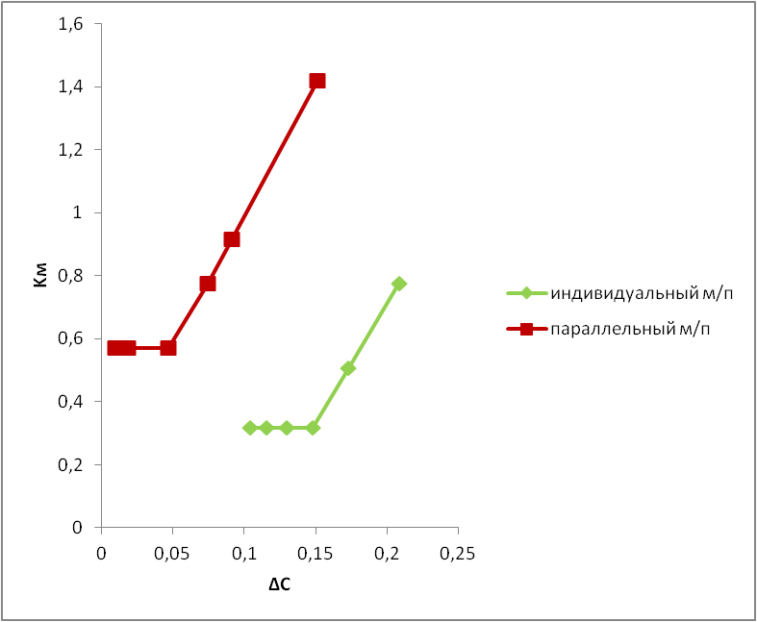
Рис. 1. – Индивидуальный и параллельный с йодом массоперенос уксусной кислоты при начальной концентрации кислоты 0,3 моль/л и начальной концентрации йода 0,3 моль/л.
В опытах по индивидуальному массопереносу йода (рис. 2, 4, 6, 8) было обнаружено, что массоперенос йода протекает в диффузионном режиме, т.е. эффект Марангони не возникает. Однако, при наличии в системе уксусной кислоты, массоперенос йода происходит с возникновением режима межфазной конвекции.
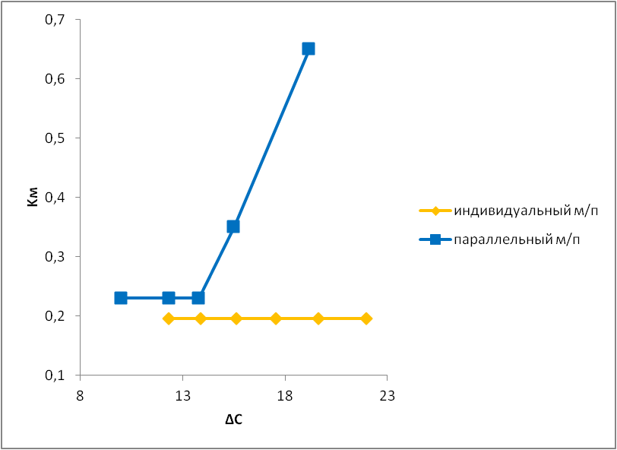
Рис. 2. – Индивидуальный и параллельный с кислотой массоперенос йода при начальной концентрации кислоты 0,3 моль/л и начальной концентрации йода 0,3 моль/л.
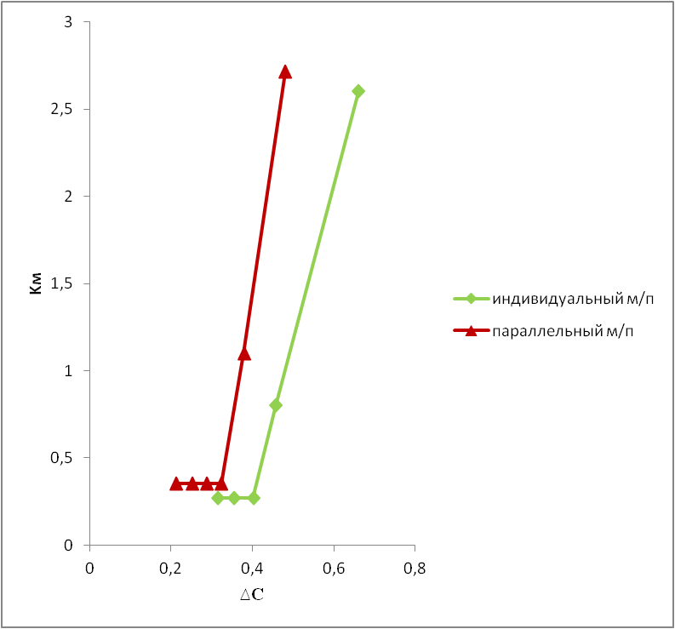
Рис. 3. – Индивидуальный и параллельный с йодом массоперенос уксусной кислоты при начальной концентрации кислоты 0,6 моль/л и начальной концентрации йода 0,3 моль/л.
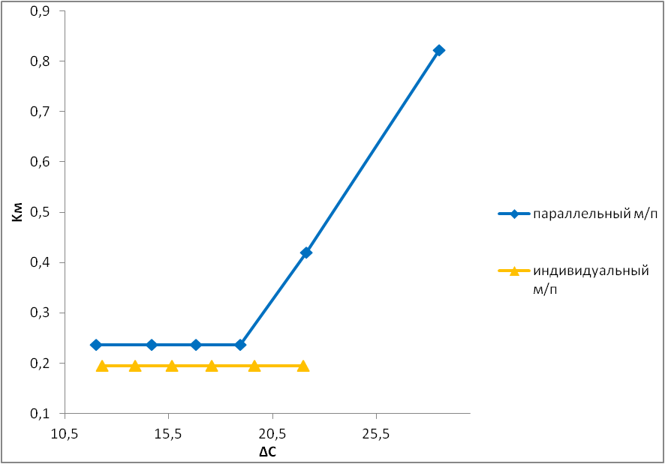
Рис. 4. – Индивидуальный и параллельный с кислотой массоперенос йода при начальной концентрации кислоты 0,6 моль/л и начальной концентрации йода 0,3 моль/л.
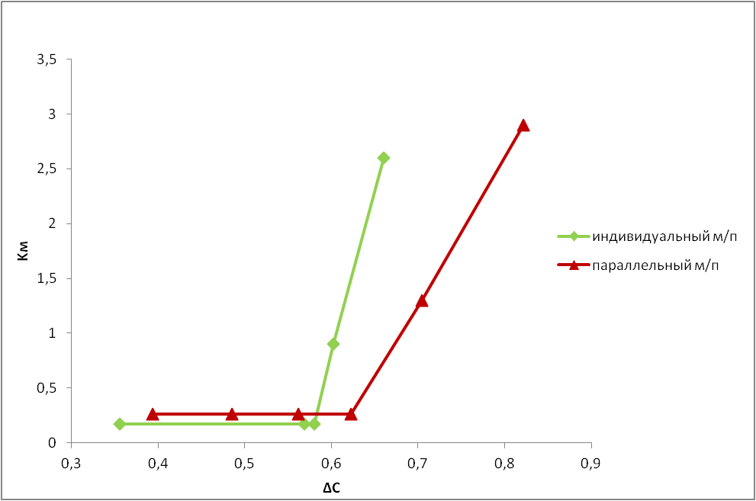
Рис. 5. – Индивидуальный и параллельный с йодом массоперенос уксусной кислоты при начальной концентрации кислоты 1 моль/л и начальной концентрации йода 0,3 моль/л.
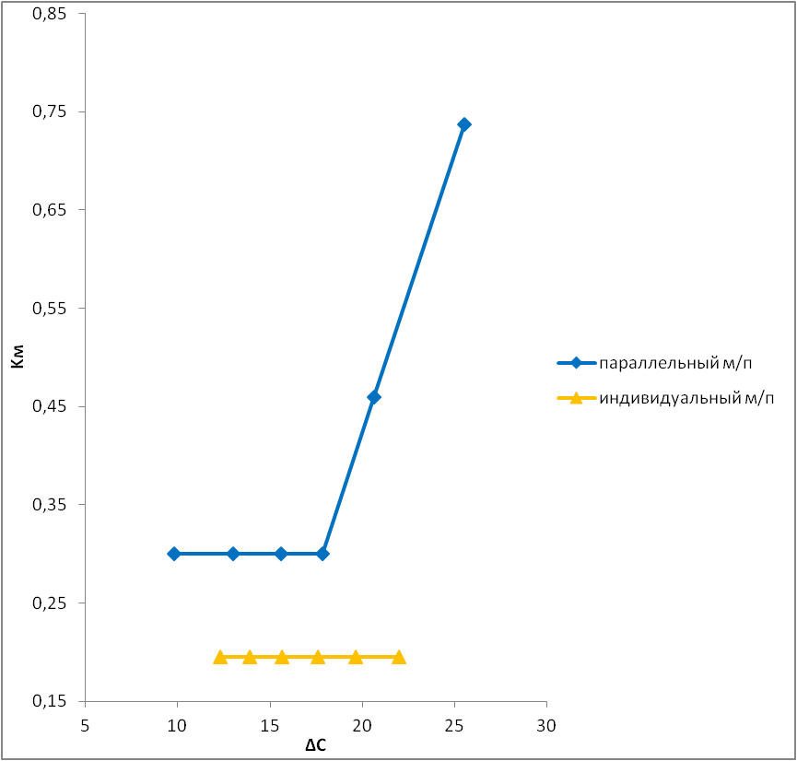
Рис. 6. – Индивидуальный и параллельный с кислотой массоперенос йода при начальной концентрации кислоты 1 моль/л и начальной концентрации йода 0,3 моль/л.
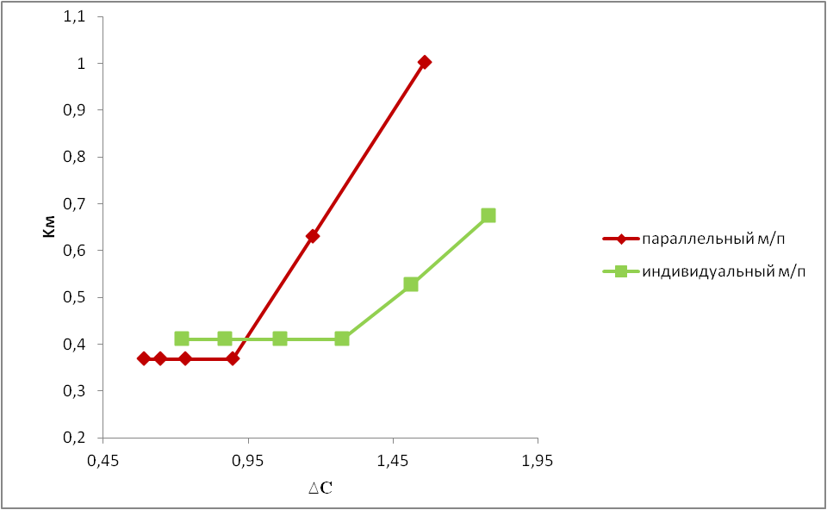
Рис. 7. – Индивидуальный и параллельный с йодом массоперенос уксусной кислоты при начальной концентрации кислоты 2 моль/л и начальной концентрации йода 0,3 моль/л.
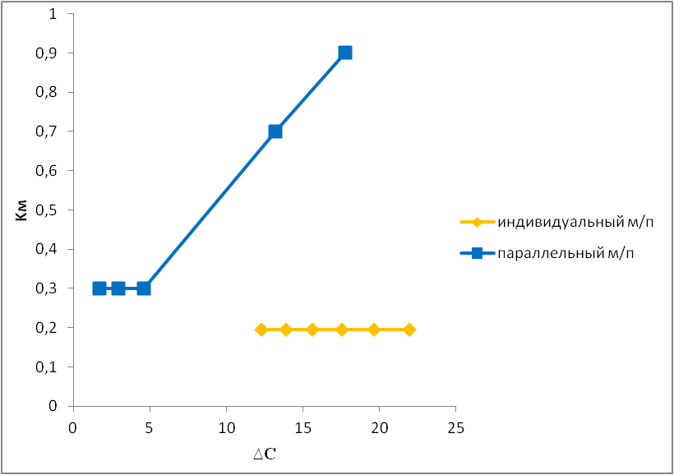
Рис. 8. – Индивидуальный и параллельный с кислотой массоперенос йода при начальной концентрации кислоты 2 моль/л и начальной концентрации йода 0,3 моль/л.
Выводы:
1. Отмечено взаимовлияние потоков переносимых веществ на интенсивность массопереноса друг друга в условиях самопроизвольной межфазной конвекции при однонаправленном массопереносе компонентов.
2. При совместном однонаправленном массопереносе уксусной кислоты и йода коэффициент массопередачи Км уксусной кислоты незначительно увеличивается по сравнению с индивидуальным переносом кислоты.
3. При совместном однонаправленном массопереносе уксусной кислоты и йода коэффициент массопередачи Км йода значительно увеличивается по сравнению с индивидуальным переносом. Массоперенос йода при одностороннем переносе с уксусной кислотой протекает с возникновением самопроизвольной межфазной конвекции, при индивидуальном переносе йода эффект Марангони не возникает.
Работа выполнена при финансовой поддержке проекта РФФИ № 16-38-00378, проекта № АААА-А16-116021010128-3.

Литература
- Мостов Л.А., Ермаков С.А, Ермаков А.А., Артамонова Н.А. Кинетика массопереноса йода в условиях самопроизвольной межфазной конвекции через плоскую границу раздела фаз // Журнал прикладной химии. 2011. Т. 84. №12. С.19681971.
- Ермаков А. А., Головина И. Г., Валитов Р. Б. Встречный массоперенос ПАВ в режиме самопроизвольной поверхностной конвекции // Журнал прикладной химии. 1986. Т.59. № 2. С. 450-453.
- Мостов Л.А., Ермаков С.А., Ермаков А.А. Идентификация режимов массопереноса вещества в условиях самопроизвольной межфазной конвекции в системе жидкость-жидкость // Известия высших учебных заведений. Химия и химическая технология. 2012. Т. 55. С. 111-114.
- Ермаков А.А., Назаров В.И., Крылов B.C. Исследование эффектов диффузионного и гидродинамического взаимодействия при многокомпонентной массопередаче в системах жидкость/жидкость // Журнал прикладной химии. 1986.Т. 56. № 10. С. 2337-2343.
- Островский М.В., Абрамзон А.А., Барсуков И.И. Влияние самопроизвольной поверхностной конвекции на коффициент массопереноса // Известия ВУЗов СССР. Химия и химическая технология. 1973. Т. 41. №6. С. 955-960.
- Huidong Zheng, Weifeng Ren, Kunxiong Chen, Yao Gu, Zhengshuai Bai, Suying Zhao. Inﬂuence of Marangoni convection on mass transfer in the n-propyl acetate/acetic acid/water system // Chemical engineering science. 2014. №111. pp. 278-285.
- Xue-Yi You, Le-Dao Zhang, Jing-Ru Zheng. Marangoni instability of immiscible liquid–liquid stratified flow with a planar interface in the presence of interfacial mass transfer // Journal of the Taiwan Institute of Chemical Engineers. 2014. V. 45. №3. pp. 772–779.
- Тарасов В.В., Ларин Г.Г. Массопередача при периодических возмущениям межфазной границы системы жидкость/жидкость // Теоретические основы химической технологии .2000. Т. 34. № 2. С. 188-194.
- Пикков Л.М., Рабинович Л.М. О расчете скорости массопереноса в жидкости при наличии эффекта Марангони // Теоретические основы химической технологии. 1989. Т.23. №2. С. 166-170.
- Тарасов В.В., Чжан Дунсян, Хуан Хуннчин. Управление скоростью экстракции с помощью вынужденных течений Марангони // Журнал прикладной химии. 2003. Т. 76. № 7. С. 1132-1137.
- Дресвянникова Е.В. Лекомцев П.Л., Савушкин А.В. Возможности регулирования процессов тепловлажностной обработки в массообменных аппаратах при воздействии электрического поля // Инженерный вестник Дона, 2014, №1 URL: ivdon.ru/ru/magazine/archive/n1y2014/2235/.
- Ворохобин И.С., Вязенова И.А., Таранушич В.А. Физико-химический анализ системы NH₄NO₃-KNO₃-H₂O при 25 градусах C // Инженерный вестник Дона, 2014, №1 URL: ivdon.ru/ru/magazine/archive/n1y2014/2281/.
References
- Mostov L.A., Ermakov S.A, Ermakov A.A., Artamonova N.A. Zhurnal prikladnoj himii. 2011. T. 84. №12. pp.19681971.
- Ermakov A. A., Golovina I. G., Valitov R. B. Zhurnal prikladnoj himii. 1986. T.59. № 2. pp. 450-453.
- Mostov L.A., Ermakov S.A., Ermakov A.A. Izvestija vysshih uchebnyh zavedenij. Himija i himicheskaja tehnologija. 2012. T. 55. pp. 111-114.
- Ermakov A.A., Nazarov V.I., Krylov B.C. Zhurnal prikladnoj himii. 1986.T. 56. № 10. pp. 2337-2343.
- Ostrovskij M.V., Abramzon A.A., Barsukov I.I. Izvestija VUZov SSSR. Himija i himicheskaja tehnologija. 1973. T. 41. №6. pp. 955-960.
- Huidong Zheng, Weifeng Ren, Kunxiong Chen, Yao Gu, Zhengshuai Bai, Suying Zhao. Chemical engineering science. 2014. №111. pp. 278-285.
- Xue-Yi You, Le-Dao Zhang, Jing-Ru Zheng. Journal of the Taiwan Institute of Chemical Engineers. 2014. V. 45. №3. pp. 772–779.
- Tarasov V.V., Larin G.G. Teoreticheskie osnovy himicheskoj tehnologii .2000. T. 34. № 2. pp. 188-194.
- Pikkov L.M., Rabinovich L.M. Teoreticheskie osnovy himicheskoj tehnologii. 1989. T.23. №2. pp. 166-170.
- Tarasov V.V., Chzhan Dunsjan, Huan Hunnchin. Zhurnal prikladnoj himii. 2003. T. 76. № 7. pp. 1132-1137.
- Dresvjannikova E.V.. Lekomcev P.L., Savushkin A.V. Inzhenernyj vestnik Dona (Rus), 2014, №1 URL: ivdon.ru/ru/magazine/archive/n1y2014/2235/.
- Vorohobin I.S., Vjazenova I.A., Taranushich V.A. Inzhenernyj vestnik Dona (Rus), 2014, №1 URL: ivdon.ru/ru/magazine/archive/n1y2014/2281/.

